目 录

一、 需求规格说明书 4
1．概述（Summary） 4
1.1项目的目的与目标（Purpose and Aim of Project） 4
1.2 术语定义（Terms Glossary） 4
1.3 相关文档（Related Documents） 4
2．问题初始分析（Early Analysis） 4
2.1 用户需求描述（User Requirement Description） 4
2.2 初始功能提取（Early Function Distill） 5
3．系统用例分析（System Use Case Analysis） 6
3.1 角色分析（Actor Analysis） 6
3.2 用例分析（Actor Analysis） 6
3.3 用例建模（Use Case Modeling） 7
3.4 数据建模（Data Modeling） 19
关键抽象表： 19
4．非功能需求（No-Functional Requirement） 21
4.1 系统性能目标（Performance of Target System） 21
4.2 安全性（Security） 21
4.3 可靠性（Dependability） 21
4.4 灵活性（Agility） 21
4.5 特殊需求（Special Requirements） 21
4.6 目标系统假设与约束条件（Suppose and Restriction of Target System） 21
二、设计规格说明书 22
1．引言（Introduction） 22
1.1 目的（Purpose） 22
1.2 命名规则（Naming Rule） 22
1.3 术语定义（Terms Glossary） 22
1.4 参考资料（References） 23
1.5 相关文档（Related Documents） 23
2．总体设计（Design of Collective） 23
2.1 体系结构设计（Design of Architecture） 23
2.2 子系统清单（Subsystem List） 24
2.3 模块设计（Module Design） 24
2.3.3 关键程序逻辑设计 31
3．数据结构设计（Design of Data Structure） 34
3.1 数据库表名清单（DB Table List） 34
3.2 数据库表之间关系说明（Relation of DB Table） 35
3.3 数据库表的详细清单（Particular List of DB Table） 35
三、源程序清单 38
1 Comment（Module Name） 38
1.1 描述（Description） 38
1.2 代码(Program) 38
四、测试报告 39
1. 概述(Summary) 39
1.1 项目简介(Project Synopsis) 39
1.2 术语定义(Terms Glossary) 39
1.3 参考资料(References) 39
2. 组件测试(Module Test) 39
3．功能测试(Function Test) 39
3.1 系统功能需求（Function Request of Target System） 39
3.2. 功能测试报告(Report for Function Test) 40
4. 测试结论(Test Verdict) 40

一、 需求规格说明书
1．概述
1.1 项目的目的与目标（Purpose and Aim of Project）
本项目的目的是创建一个“梗分享平台”的Android APP，并对其进行需求分析。用户可以在平台上浏览其他用户分享的梗，也可以自己发布梗。此外，用户还可以对其他用户的梗进行点赞和收藏，也可以进行评论。

1.2 术语定义（Terms Glossary）
在本项目中，我们定义了以下几个术语：
梗：在互联网上广泛传播的一种特定的文化元素，通常是一种幽默、讽刺或者让人感到好奇的表达方式。
梗分享平台：本项目的主要产品，是一个Android APP，用户可以在上面分享和浏览梗。
帖子：在梗分享平台上用户发布的内容，可以包含文字、图片、标签等。
词云：在梗分享平台上用户发布的内容的标签，可以反映出用户的兴趣和关注点。
1.3 相关文档（Related Documents）
在本项目中，我们使用到以下几种类型的文档：
- 项目计划：包括项目的时间表、资源分配等信息。
- 设计文档：包括APP的需求规格、设计规格、源程序、测试报告等信息。
- 测试文档：包括APP的测试计划、测试文件等信息。

2．问题初始分析
2.1 用户需求描述（User Requirement Description）
用户需求主要包括以下几点：
- 用户可以在APP上浏览其他用户发布的梗。
- 用户可以在APP上发布自己的梗。
- 用户可以对其他用户的梗进行点赞和收藏。
- 用户可以对其他用户的梗进行评论。
- 用户可以在APP上查看自己的梗的点赞数、收藏数和评论。
- 用户可以在APP上查看系统为不同用户定制的词云。
- 用户可以获取系统根据用户习惯筛选的推送帖子。
2.2 初始功能提取（Early Function Distill）
根据用户需求，我们初步提取出以下几个主要功能：
- 浏览梗：用户可以在APP上浏览其他用户发布的梗。
- 发布梗：用户可以在APP上发布自己的梗。
- 点赞和收藏：用户可以对其他用户的梗进行点赞和收藏。
- 评论：用户可以对其他用户的梗进行评论。
- 个人空间：用户可以在APP上查看自己的梗的点赞数、收藏数和评论。
- 词云生成：用户可以在APP上查看自身标签的词云。
- 推送：系统可以根据用户画像为每位用户推送不同的帖子并显示在首页。

3．系统用例分析

3.1 角色分析（Actor Analysis）

在本项目中，我们主要定义了以下两个角色：

- 系统：负责给用户生成词云、计算推送等功能。

- 用户：已登录的用户，可以浏览其他用户发布的梗，也可以发布自己的梗，对其他用户的梗进行点赞、收藏与评论，查看自己的梗的点赞数、收藏数和评论，查看自己标签的词云，修改个人资料。

3.2 用例分析（Use Case Analysis）

根据用户需求，我们定义了以下几个主要的用例：

- 看贴

- 发贴

- 点赞和收藏

- 评论

- 计算推送

- 生成词云

- 查看个人中心

- 检索帖子

3.3 用例建模（Use Case Modeling）

我们使用了UML（Unified Modeling Language）来建模我们的用例。每个用例都有一个名字和一个描述，描述了用例的功能。此外，我们还定义了用例的参与者，参与者是用例的执行者。
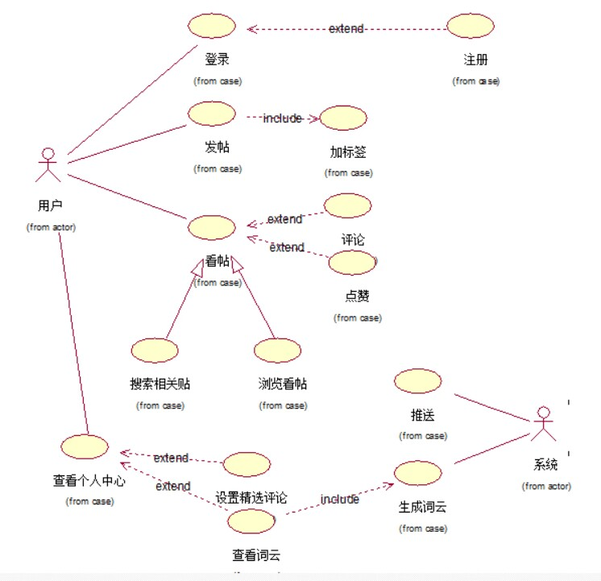

3.4 数据建模（Data Modeling）

我们使用了ER图（Entity-Relationship Diagram）来建模我们的数据。我们定义了以下几个实体：

- 用户：包含用户的基本信息，如用户名、密码等。

- 帖子：包含梗的基本信息，如标题、内容、图片等。

- 评论：包含评论的基本信息，如评论内容等。

- 词云：包含词云的基本信息，如存储位置等。
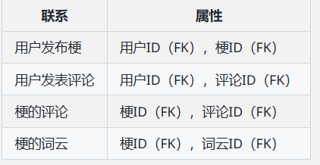

用户和帖子之间的联系：用户可以发布多个帖子，但每个帖子只能由一个用户发布。这是一个一对多的关系。

用户和评论之间的联系：用户可以发表多个评论，但每个评论只能由一个用户发表。这也是一个一对多的关系。

帖子和评论之间的联系：每个帖子可以有多个评论，但每个评论只能属于一个帖子。这也是一个一对多的关系。

用户和词云之间的联系：每个用户可以有一个词云，且每个词云只能属于一个用户。这是一个一对一的关系。

具体ER图如下:
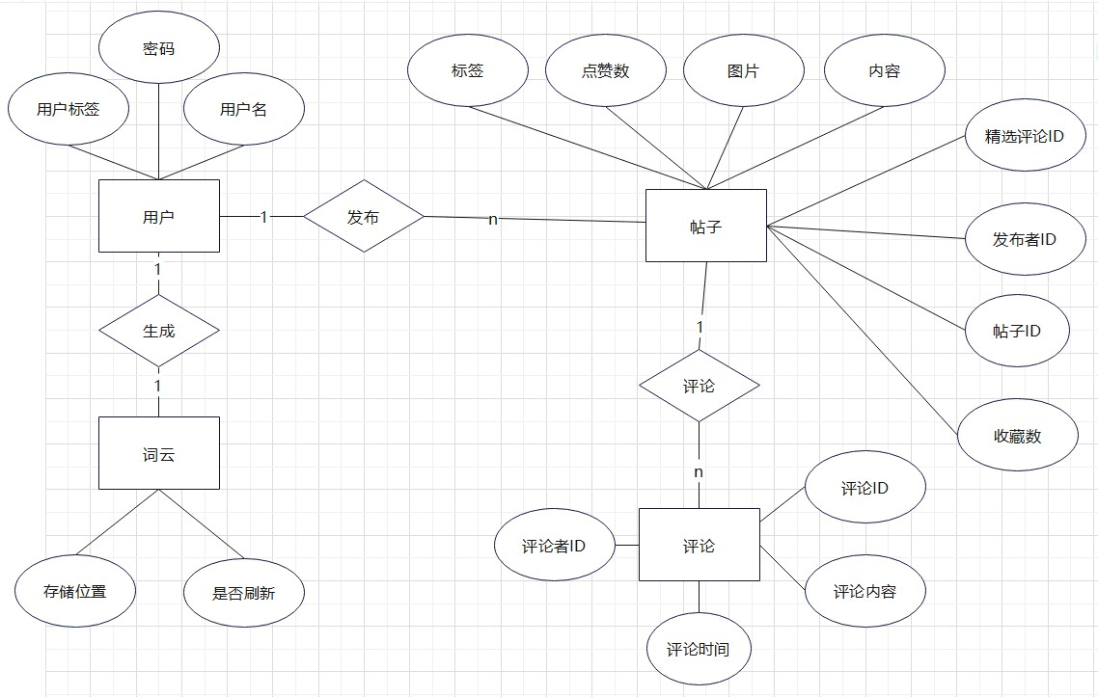

4．非功能需求

4.1 系统性能目标（Performance of Target System）

我们的系统需要具备以下性能目标：

- 响应时间：系统的响应时间应尽可能短，以提供良好的用户体验。

- 并发用户数：系统应能够支持大量的并发用户，以满足高并发的访问需求。

- 可扩展性：系统应具备良好的可扩展性，以应对未来的业务扩展需求。

4.2 安全性（Security）

我们的系统需要具备以下安全性要求：

- 用户认证：系统应提供用户认证功能，以保证用户的身份安全。

- 防火墙：系统应提供防火墙功能，以防止未经授权的访问。

4.3 可靠性（Dependability）

我们的系统需要具备以下可靠性要求：

- 数据备份：系统应提供数据备份功能，以保证数据的安全。

- 容错性：系统应具备良好的容错性，以保证系统的稳定性。

4.4 灵活性（Agility）：

我们的系统需要具备以下灵活性要求：

- 可定制性：系统应提供可定制的功能，以满足用户的个性化需求。

- 可扩展性：系统应提供可扩展的功能，以应对未来的业务扩展需求。

4.5 特殊需求（Special Requirements）：

我们的系统需要满足以下特殊需求：

- 移动端兼容性：系统应提供移动端兼容的功能，以满足用户在移动设备上的访问需求。

4.6 目标系统假设与约束条件（Suppose and Restriction of Target System）

我们的系统需要满足以下假设和约束条件：

- 网络环境：系统的正常运行需要良好的网络环境。

- 移动设备：系统的正常运行需要用户有移动设备。

- 用户行为：系统的正常运行需要用户遵守系统的使用规则。

二、设计规格说明书
1．引言
1.1 目的（Purpose）
本文档的目的是定义和描述一个名为“梗指北”的在线社区平台的设计规格，从而明确系统的设计目标，包括系统的功能、性能、可靠性、可维护性等方面的要求。同时提供设计方案，设计规格说明书提供了一个详细的设计方案，包括系统的结构、模块的设计、接口的设计等。

1.2 命名规则（Naming Rule）
在本文档中，我们使用了一些特定的命名规则：
1）变量对象命名规则：
变量名应以小写字母开头；类名应以大写字母开头；
xml 文件代码各变量均用小写字母和数字。

2）数据库对象命名规则：
各表名命名规则同类名；字段名，索引名，视图名命名规则同变量名。

1.3 术语定义（Terms Glossary）
在本文档中，我们定义了一些特定的术语：
- 架构：指的是一个系统的整体结构设计。这个结构或设计包括系统的各个组成部分（如软件组件、硬件组件、网络、数据库等）以及这些部分之间的关系。
- 子系统：具有相对独立功能的小系统叫做子系统。一个大的软件系统可以划分为多个子系统，每个子系统可由多个模块或多个部件组成。
- 模块：具有功能独立、能被调用的信息单元叫做模块。模块是结构化设计中的概念。
- 相关文件：相关文件是指当本文件内容变更后，可能引起变更的其他文件。如需求分析报告、详细设计说明书、测试计划、用户手册。
- MYSQL：关系型数据库管理系统

1.4 参考资料（References）
在编写本文档时，我们参考了以下一些资料：
- 《软件需求工程》（第二版）, 作者：阿里·拉贾拉马尼亚, 译者：李春阳, 机械工业出版社, 2013年。
- 《UML用户指南》, 作者：格拉迪·博奇曼, 译者：李春阳, 机械工业出版社, 2005年。
- 《数据库系统概念》（第六版）, 作者：亨利·法尔斯特, 译者：李春阳, 机械工业出版社, 2011年。

1.5 相关文档（Related Documents）
在编写本文档时，我们参考了以下一些相关的文档：
- 项目的项目计划书
- 项目的系统设计文档
- 项目的系统测试文档

2．总体设计
2.1 体系结构设计（Design of Architecture）
在体系结构设计中，我们采用C/S架构，其中服务端使用Tomcat服务器，服务端数据库使用Mysql。这种架构可以有效地分离用户界面、业务逻辑和数据存储，提高系统的可维护性和可扩展性。客户端采用AndroidStudio实现。
服务端数据库主要用于存储帖子、用户等详细信息。同时，我们也在客户端本地存储了输入缓存和词云图片缓存。

2.2 子系统清单（Subsystem List）
在子系统清单中，我们将包括用户管理子系统、帖子管理子系统、评论管理子系统、词云生成子系统。这些子系统可以独立地进行开发和测试，同时也可以独立地进行部署和维护。

2.3 模块设计（Module Design）
在模块设计中，我们将包括用户管理模块、帖子管理模块、评论管理模块、词云生成模块。这些模块可以独立地进行开发和测试，同时也可以独立地进行部署和维护。

2.3.3 关键程序逻辑设计
在程序逻辑设计中，尤为关键的功能是智能推送算法的设计。通过加权标签、Jaccard相似度衡量、哈希表等方法，我们实现智能推送算法，可以为每个用户推送最相关的内容，从而提高用户的满意度和留存率。
Jaccard相似度：
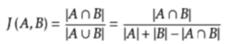
使用哈希表实现核心的相似度计算功能：
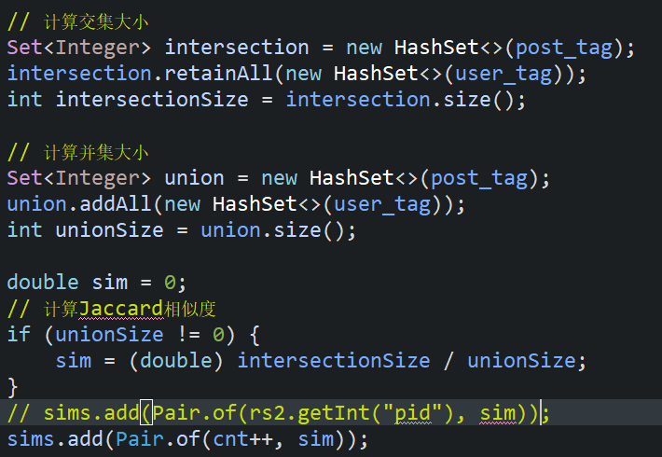
算法思路：
根据用户点赞的帖子的标签，绘制用户画像（具体表现为用户自身的标签序列）。
将所有可推送的帖子（用户未浏览过）按点赞数逆序排序，依次与用户标签进行Jaccard相似度的计算，若是相似度>0.8则直接进入推送序列，否则将此贴放入等待队列，推送序列帖子数目不足时用于补齐。
因此，此推送算法实现了相似度优先、点赞数其次的推送机制，同点赞数情况下优先推送相似度高的，同相似度情况下优先推送点赞数高的帖子。
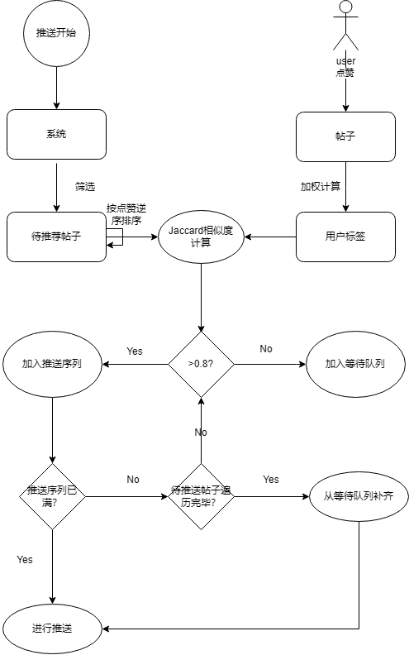

3．数据结构设计
3.1 数据库表名清单（DB Table List）
在数据库表名清单中，我们将列出所有的数据库表名，包括用户表、帖子表、评论表、词云表等。这些表可以用于存储用户的信息、梗的信息、评论的信息、词云的信息等。
- comment（评论表）
- posting（帖子表）
- post_pic（帖子图片表）
- user（用户表）
- user_tag（用户标签表）
- word_cloud（词云表）
- post_detail（帖子详情视图）
- user_pic（用户画像表）

3.2 数据库表之间关系说明（Relation of DB Table）
- 用户表（user） 与 帖子表（posting）: 一对多关系，一个用户可以创建多条帖子。
- 帖子表（posting） 与 评论表（comment）: 一对多关系，一条帖子可以有多条评论。
- 用户表（user） 与 评论表（comment）: 一对多关系，一个用户可以发表多条评论。
- 帖子表（posting） 与 帖子图片表（post_pic）: 一对多关系，一条帖子可以关联多张图片。
- 用户表（user） 与 用户标签表（user_tag）: 一对多关系，每个用户有且有多条对应的标签记录。
- 用户表（user） 与 词云（word_cloud）: 一对一关系，每个用户有且仅有一条对应的词云。

3.3 数据库表的详细清单（Particular List of DB Table）
comment（评论表）
字段列表：
- pid (int, DEFAULT NULL): 帖子ID，引用 posting(pid)。
- comment (varchar(255), DEFAULT NULL): 评论内容。
- uid (int, DEFAULT NULL): 用户ID，引用 user(uid)。
- uname (varchar(255), DEFAULT NULL): 用户名。
- cid (int, NOT NULL AUTO_INCREMENT): 评论ID，主键。
键与约束：
- 主键：cid
- 外键：pid 引用 posting(pid)
- 外键：uid 引用 user(uid)

posting（帖子表）
字段列表：
- pid (int, NOT NULL AUTO_INCREMENT): 帖子ID，主键。
- uid (int, NOT NULL): 用户ID，引用 user(uid)。
- ptitle (varchar(255), DEFAULT NULL): 帖子标题。
- pcontext (varchar(255), DEFAULT NULL): 帖子内容。
- plike (int, DEFAULT '0'): 点赞数。
- uname (varchar(255), DEFAULT NULL): 用户名。
- bestcomment (int, DEFAULT '0'): 最佳评论ID。
- tag (varchar(255), DEFAULT ''): 标签。
- pic (varchar(255), DEFAULT ''): 图片。
键与约束：
- 主键：pid
- 外键：uid 引用 user(uid)

post_pic（帖子图片表）
字段列表：
- pid (int, DEFAULT NULL): 帖子ID。
- pic (varchar(255), DEFAULT NULL): 图片。
键与约束：
- 主键：pid
- 外键：pid 引用 posting(pid)

user（用户表）
字段列表：
- uid (int, NOT NULL AUTO_INCREMENT): 用户ID，主键。
- uname (varchar(255), NOT NULL): 用户名。
- ucode (varchar(255), DEFAULT NULL): 用户代码。
- privilege (int, DEFAULT '0'): 用户权限等级。
键与约束：
- 主键：uid

user_tag（用户标签表）
字段列表：
- uid (int, NOT NULL AUTO_INCREMENT): 用户ID，主键。
- class (int, NOT NULL): 标签类别。
- number (int, DEFAULT NULL): 点赞次数。
键与约束：
- 主键：uid
- 外键：uid 引用 user(uid)

post_detail（帖子详情视图）
字段列表：
- uname (来自 user)
- pid (来自 posting)
- pcontext (来自 posting)
- pic (来自 posting)
- plike (来自 posting)
- tag (来自 posting)
- bestcomment (来自 posting)

user_pic（用户画像视图）
字段列表：
- uid (来自 user)
- ulabel(来自user_tag)

三、源程序清单
AndroidManifest.xml:
<?xml version="1.0" encoding="utf-8"?>
<manifest xmlns:android="http://schemas.android.com/apk/res/android"
xmlns:tools="http://schemas.android.com/tools">
<!-- 需要的权限：读外部存储，写外部存储，网络连接-->
<uses-permission android:name="android.permission.READ_EXTERNAL_STORAGE" />
<uses-permission android:name="android.permission.WRITE_EXTERNAL_STORAGE" />
<uses-permission android:name="android.permission.INTERNET" />
<application
android:allowBackup="true"
android:dataExtractionRules="@xml/data_extraction_rules"
android:fullBackupContent="@xml/backup_rules"
android:icon="@mipmap/ic_launcher"
android:label="@string/app_name"
android:largeHeap="true"
android:requestLegacyExternalStorage="true"
android:roundIcon="@mipmap/ic_launcher_round"
android:supportsRtl="true"
android:theme="@style/Theme.BigHomework1"
tools:targetApi="31">
<!-- 选择图片界面-->
<activity
android:name=".InsertPic"
android:exported="true" />
<!-- 查看我的词云-->
<activity
android:name=".MyWordCloud"
android:exported="false" />
<!-- 注册界面-->
<activity
android:name=".register"
android:exported="false" />
<!-- 设置精选评论详情界面-->
<activity
android:name=".SelectComment_Detail"
android:exported="false" />
<!-- 设置精选评论一级界面-->
<activity
android:name=".SelectComment"
android:exported="false" />
<!-- 主界面-->
<activity
android:name=".HomePage"
android:exported="true" />
<!-- 修改个人信息-->
<activity
android:name=".ChangePersonalData"
android:exported="false" />
<!-- 个人中心界面-->
<activity
android:name=".Personal_Center"
android:exported="false" />
<!-- 帖子详情界面-->
<activity
android:name=".PostDetail"
android:exported="false" />
<!-- 发帖界面-->
<activity
android:name=".Publish_Post"
android:exported="false" />
<!-- 看帖界面-->
<activity
android:name=".Browse_Post"
android:exported="false" />
<!-- 登录界面-->
<activity
android:name=".Login"
android:exported="true">
<intent-filter>
<!-- intent-action-->
<action android:name="android.intent.action.MAIN" />
<!-- intent-category-->
<category android:name="android.intent.category.LAUNCHER" />
</intent-filter>
</activity>
</application>
</manifest>

四、测试报告
1. 概述
1.1 项目简介(Project Synopsis)
本文档的目的是定义和描述一个名为“梗指北”的在线社区平台的测试报告，首先进行模块测试，通过白盒方式和黑盒方式进行测试。之后进行功能测试。

1.2 术语定义(Terms Glossary)
- 模块测试：模块测试是软件测试的一种，它是在软件开发的早期阶段进行的，主要用于验证单个模块（或单元）的功能。模块测试通常由开发人员进行，目的是发现和解决模块中的错误。
- 白盒测试：白盒测试是一种测试方法，它基于对系统内部结构的了解来设计测试用例。白盒测试通常由开发人员进行，目的是验证系统的每个部分都按照设计规格正常工作。
- 黑盒测试：黑盒测试是一种测试方法，它基于对系统外部行为的观察来设计测试用例。黑盒测试通常由测试人员进行，目的是验证系统的功能是否符合用户需求。
- 功能测试：功能测试是一种测试方法，它主要用于验证系统的各个功能是否按照需求规格说明书中的描述正常工作。功能测试通常由测试人员进行，目的是发现系统中的功能错误。

1.3 参考资料(References)
- 需求规格说明书
- 设计文档
- 测试文件

2. 组件测试(Module Test)
2.1评论模块

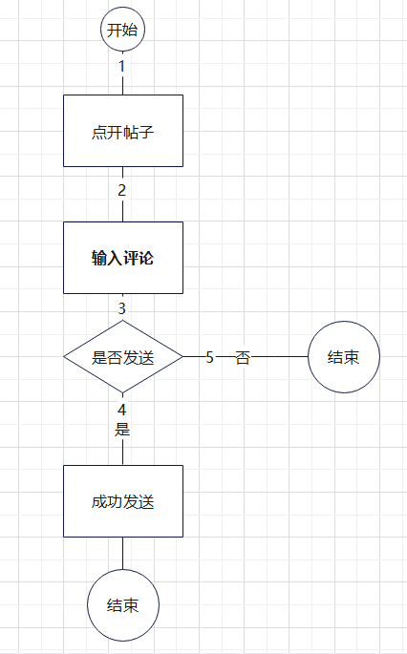

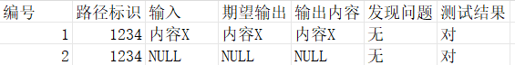

2.2发帖模块
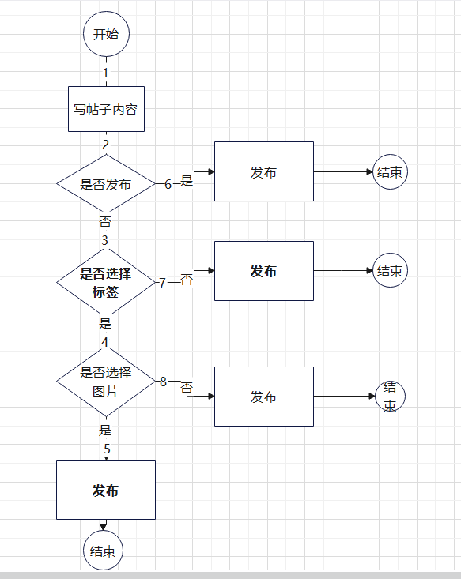
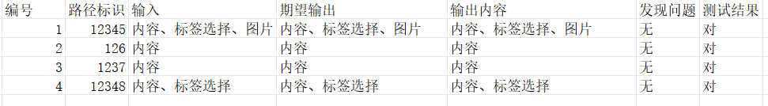

2.3登录模块
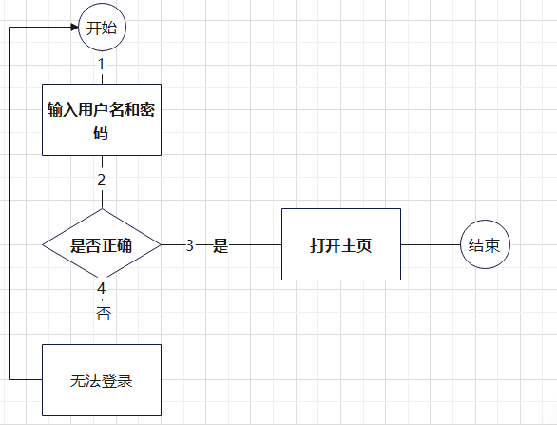

其余如点赞、收藏等模块类似

3．功能测试(Function Test)
3.1 系统功能需求（Function Request of Target System）
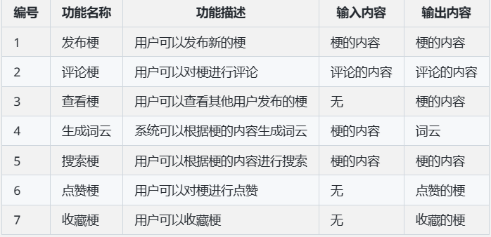

3.2. 功能测试报告(Report for Function Test)
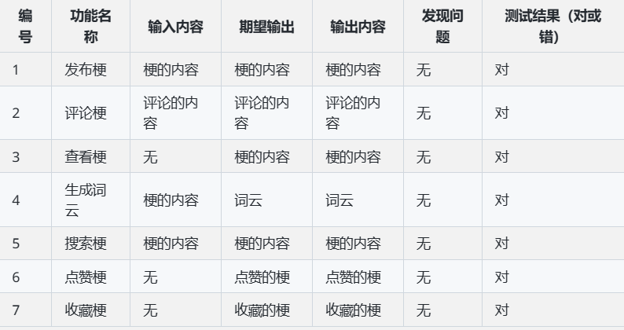

4. 测试结论(Test Verdict)
软件正常运行，未出现异常，达到预期功能。

